Jakub Rytíř, Mr. Price, Irsko

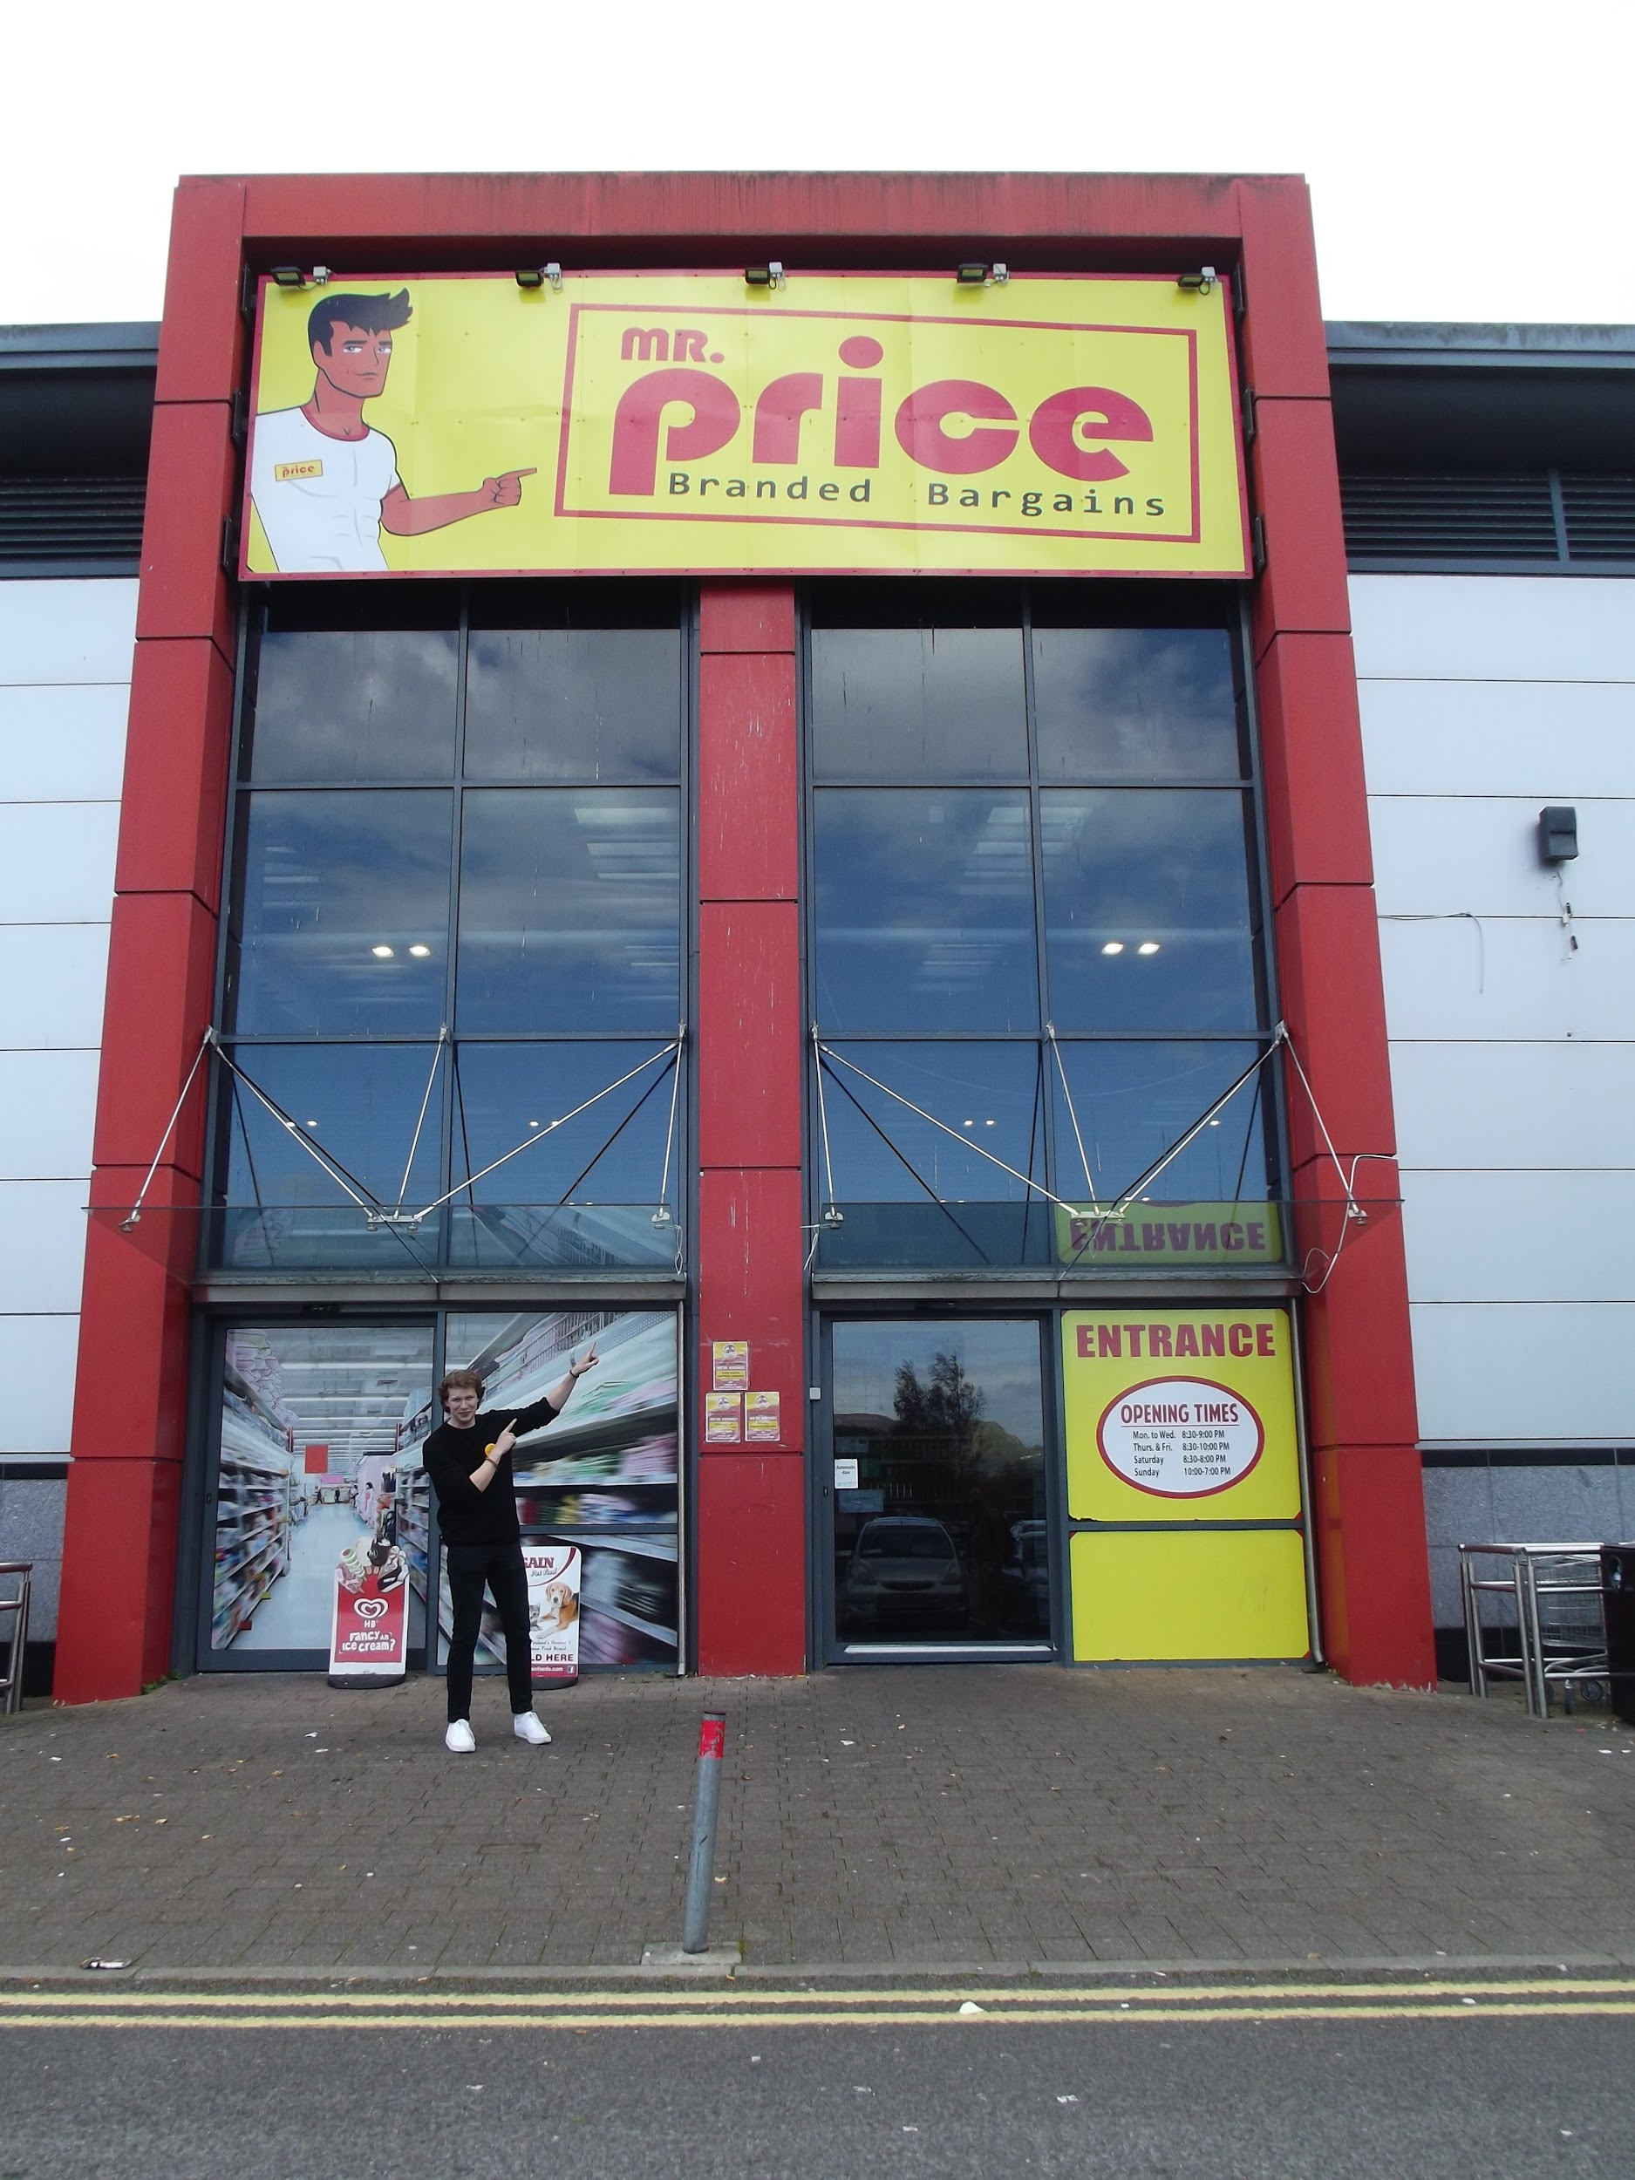
Díky Erasmu + a Obchodní akademii jsem se zúčastnil stáže ve Sligu na 4 týdny, kde jsem pracoval v retailingu v obchodě Mr. Price. Mojí prací bylo doplňování zboží do regálů, kontrola zboží podle doby trvanlivosti a tzv. face off (všechny zbylé produkty jsem skládal co nejpřesněji a nejpěkněji, aby hezky seděly v regálech) aj. Mr. Price je obchod, kde mají od všeho trochu. Je zde sekce zahrady, plastů, hraček, kosmetiky, úklidu a jídla s pitím.
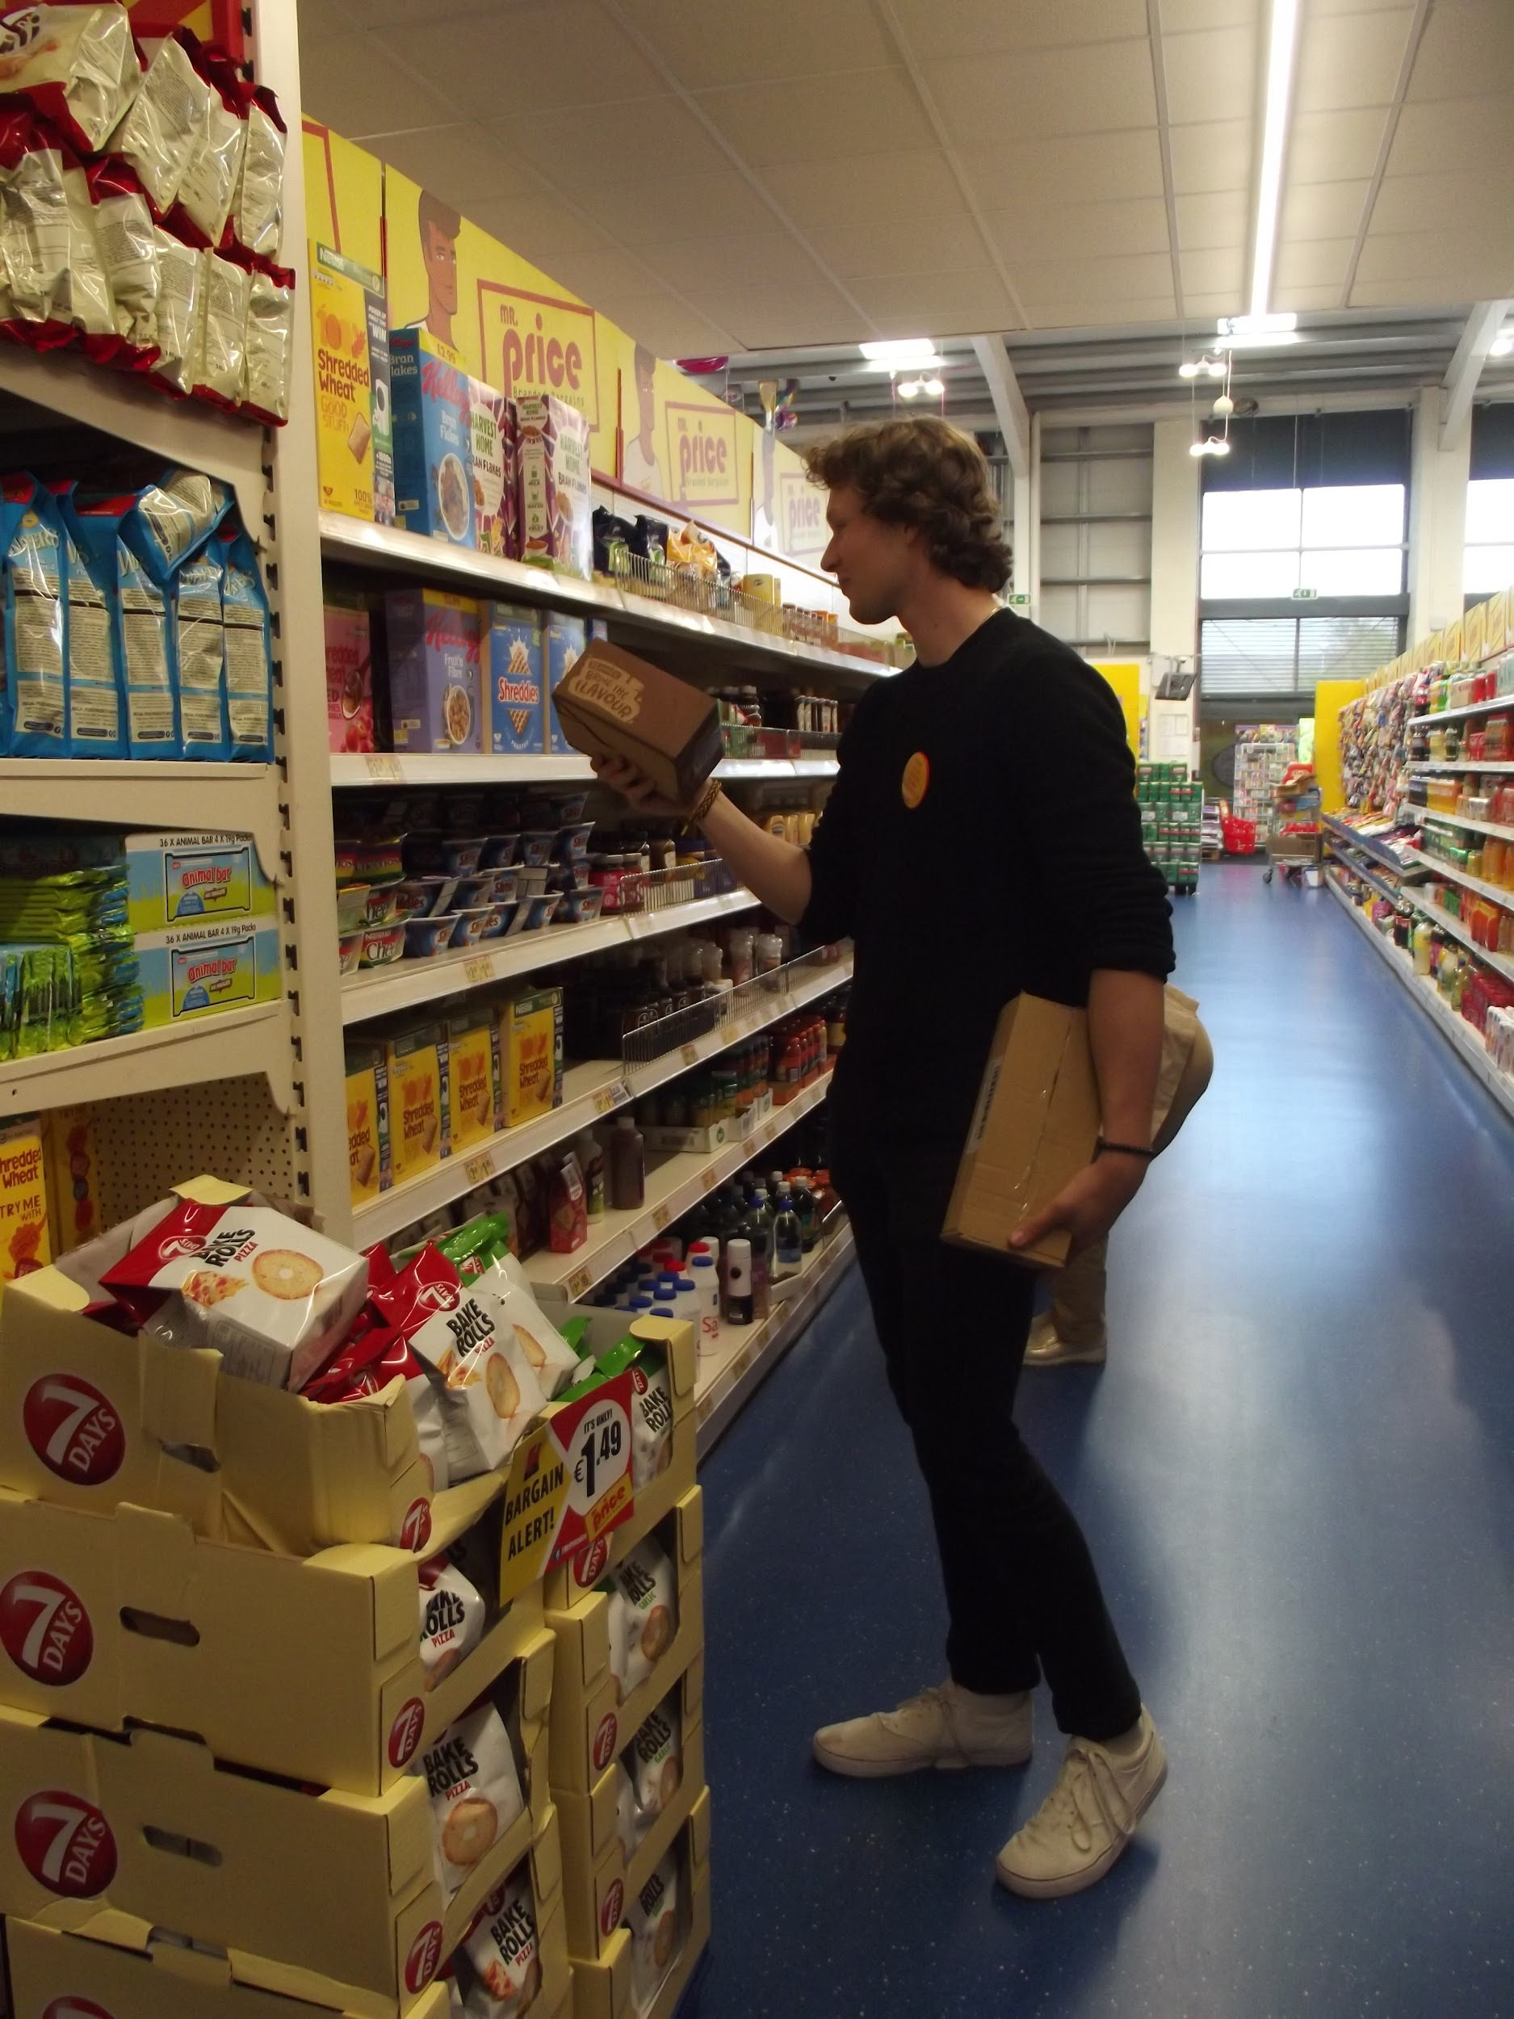
Pracovní kolektiv byl velice přátelský a vždy pomohli, když jste něco potřebovali. V obchodě se pracovalo na ranní a večerní směny. My jsme se střetávali pouze s lidmi na ranních směnách. Během směny bylo na pracovišti vždy kolem 10 lidí, kteří se pohybovali ve svých daných sekcích a nás vždy k někomu přiřadili. Prostřídal jsem skoro všechny sekce obchodu a naučil se zacházet se skenerem, který určil cenu výrobku a v jaké sekci se nachází. Párkrát jsem dělal kompletní nacenění celé sekce. Jak jsem prostřídal sekce, tak jsem taky prostřídal lidi, s kterými jsem pracoval. Takže jsem si zvykal na různé úrovně angličtiny, různé témata konverzace a nová přátelství. Každý člověk byl svým způsobem jedinečný a se všemi jsem si velice dobře sedl. Když viděli, že si nevím rady, tak bez problémů poradili a “postarali se” o mě. Díky této práci jsem se dost dozvěděl o provozu obchodů a jejich skladů. Také jsem musel používat angličtinu, když například potřebovali zákazníci s něčím poradit.
Angličtinu jsem neměl na špatné úrovni už před odjezdem, ale díky tomuto měsíci jsem si zvýšil jazyk o další level nahoru. I díky irskému, špatně srozumitelnému přízvuku a nutnosti mluvit za každou cenu.
Bydleli jsme v malé vesnici asi 35 km od Sliga, což nebylo úplně lehké. Měli jsme i problémy s poskytovanou stravou. Ale tam, kde jsou mínusy jsou i plusy. A paní domácí nám ukázala místa v Irsku, co ostatní studenti neměli šanci vidět.
Ve svém volném čase jsem chtěl co nejvíce objevovat a to se mi také splnilo. Bylo pár komplikací, co se týče domluvy a irského počasí, ale troufám si říct, že jsem toho viděl za měsíc tolik, co neviděla polovina Irů. První víkend jsem zavítal na Knocknarea, což je hodinová túra po krásné stezce. Poté jsem navštívil Strandhill beach.
Další víkend jsem navštívil Slieve League, což jsou jedny z nejvyšších útesů v Evropě. Další víkend jsem stihl Dublin a další den zkusil vyjít Benbulben, avšak marně, protože počasí bohužel nepřálo a ukázalo mi, čeho všeho je irské počasí schopno. Další víkend jsem již zdolal Benbulben a další den navštívil Galway. Poslední výlet byl na místní vodopády - Devil’s chimney a Glencar waterfall.
Vše jsme měli hrazené a nic jsme neplatili ze svých peněz.
Na stáž jsme se připravovali hodinami s paní učitelkou Petrů a myslím si, že jsme poté byli připraveni na vše. Určitě hodiny pomohly, co se týče naučení nových slovíček, které například používá jen Irsko nebo Velká Británie.
Tento měsíc si budu navždy pamatovat a nebojím se říct, že to byl jeden z mých nejlepších zážitků v celém životě. Poznal jsem další kus světa, zlepšil si angličtinu a udělal spoustu nových kamarádů a nezaplatil jsem ani korunu ze svého.
Největší zážitek si určitě odvezu ze Slieve League, kde jsem zažil pořádný adrenalin, když jsem byl na samém vrcholku útesů s neuvěřitelným výhledem na okolí.

